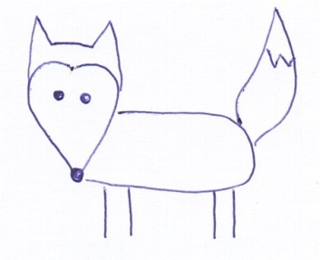

Für das Fach Deutsch:
1 Schreibheft DIN A4 Lineatur 2 mit Kontrastfarbe (Der Hintergrund ist farbig!)
1 roter Heftumschlag DIN A 4
1 roter Schnellhefter DIN A4
1 Schreibheft DIN A5 Lineatur 2 mit Kontrastfarbe
1 weißer Heftumschlag DIN A5
Für das Fach Mathematik
1 blauer Schnellhefter DIN A4
1 Rechenheft DIN A4 Lineatur 7 (ohne Rand)
1 blauer Heftumschlag DIN A4
Für das Fach Sachunterricht:
1 grüner Schnellhefter
Für das Fach Sport:
Sportbeutel mit folgendem Inhalt:
- Turnschuhe
- Turnhose
- T-Shirt
- Haargummi für Mädchen mit langen Haaren
Was sonst noch gebraucht wird:
Schulranzen und Hausschuhe
Mäppchen mit folgendem Inhalt:
- 2 Bleistifte
- Radiergummi (Bitte nicht die kleinen rot-blauen Radierer von Pelikan. Diese radieren sehr schlecht.)
- Lineal ca.16 cm
- dicke oder dünne Holz- Buntstifte
1 wasserlöslicher Folienstift
- Spitzerdose für dicke und dünne Stifte
1 gelbe Sammelmappe DINA 4 mit Spanngummi (Postmappe)
gut schneidende Schere (Es gibt Rechtshänder- und Linkshänderscheren. Bitte eine für
Ihr Kind passende Schere wählen!)
Klebestift

Die Kinder werden ihre Schnellhefter mit nach Hause nehmen. Bitte entleeren Sie diese. Schnellhefter, die noch intakt sind, können selbstverständlich weiter benutzt werden!
Die Kinder werden nicht alle Materialien mit nach Hause nehmen, da wir diese im 2. Schuljahr noch weiter nutzen. (z.B. vorhandene Schreibhefte/ Karohefte, Grundschriftheft 2, Kunstsachen, etc.)
Bitte kennzeichnen Sie alle Hefte, Schnellhefter und Bücher mit dem Vor- und Nachnamen, dem Fach und der Klasse Ihres Kindes in Druckbuchstaben auf der Vorderseite.
Um bei Verlust besser den Besitzer herauszufinden, ist es von Vorteil, auch Stifte, Brotdosen, Sportkleidung, Hausschuhe, Malkittel usw. zu beschriften.

Bitte kontrollieren Sie regelmäßig, ob das Mäppchen vollständig ist und Schere und Kleber im Ranzen sind. Diese Dinge müssen täglich vollständig vorhanden sein, damit Ihr Kind gut mitarbeiten kann.

